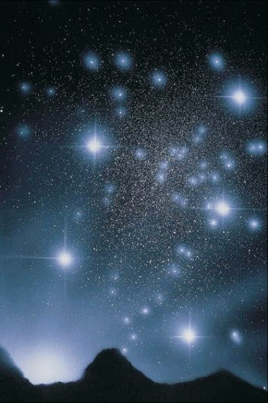
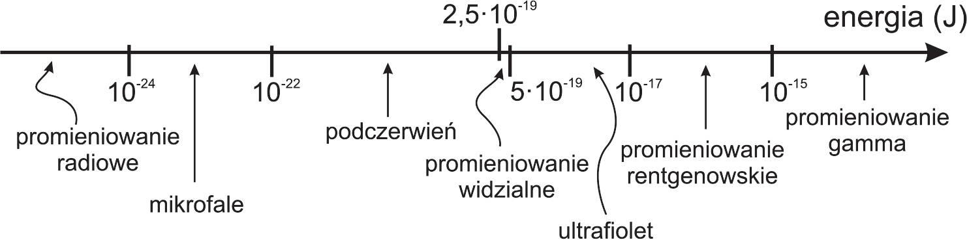
Neutrino 8
1
Pomimo tego, że tytułowe „gwiazdy” nie grywają w po- pularnych serialach, nie zdobywają medali na zawodach sportowych, ani nie mają pięknego głosu, ich życie ob- fituje w ciekawe zdarzenia, których żadna z „ziemskich gwiazd” nie doświadczy. Gwiazdy, o których będzie mowa, to ogromne, rozgrzane do wysokiej temperatury skupiska atomów różnych pierwiastków, przede wszyst- kim wodoru i helu. Możecie zapytać: ale skąd biorą się takie skupiska w Kosmosie?
Jak dochodzi do powstania gwiazd i czy żyją one wiecznie? A może znikają pewnego dnia, równie tajem- niczo jak się pojawiły? Żeby odpowiedzieć na te i wie- le innych pytań, astronomowie od dawna badają życie gwiazd. Do tej pory udało im się ustalić sporo szcze- gółów dotyczących tego, jak „rodzą się” i „umierają” te obiekty. Spróbujmy więc i my zapoznać się ze scena- riuszem życia przeciętnej gwiazdy jednocześnie wyjaś-
niając, w jaki sposób naukowcy na powierzchni Ziemi badają te obiekty, nie wyruszając w Kosmos.
Wpatrując się w rozgwieżdżone niebo możemy zaobserwować setki gwiazd. Widzimy je, ponieważ wysyłają one światło, czyli widzialne promieniowanie elektromagnetyczne. Ludzie są w stanie zobaczyć tylko wąski zakres widma promieniowania wysyłanego przez gwiazdy. Częstość tego promieniowania odpowiada wszystkim kolorom tęczy. Światło wy- syłane przez Słońce odbieramy jako białe (ze względu na mieszanie kolorów). Gwiazdy chłodniejsze są bardziej czerwone, te bielsze – bardziej gorące.
Za pomocą specjalnych przyrządów naukowcy mogą zbadać również inne rodzaje promieniowania elektromagnetycznego wysyłanego przez gwiazdy. Na przykład radiotele- skopy służą do badania promieniowania radiowego i mikrofalowego, a specjalne detektory pozwalają badać promieniowanie podczerwone, nadfioletowe, rentgenowskie i promienio- wanie gamma. Każdemu rodzajowi promieniowania odpowiada pewien charakterystyczny zakres energii (rys. 1).
Na przykład energia porcji (kwantu) promieniowania radiowego jest mniejsza od ener- gii kwantu promieniowania mikrofalowego, a ta z kolei jest mniejsza od energii kwan-
Rys. 1. Widmo promieniowania elektromagnetycznego. Różne rodzaje promieniowania uszeregowa- ne zgodnie ze wzrostem energii
Opowieści z życia gwiazd
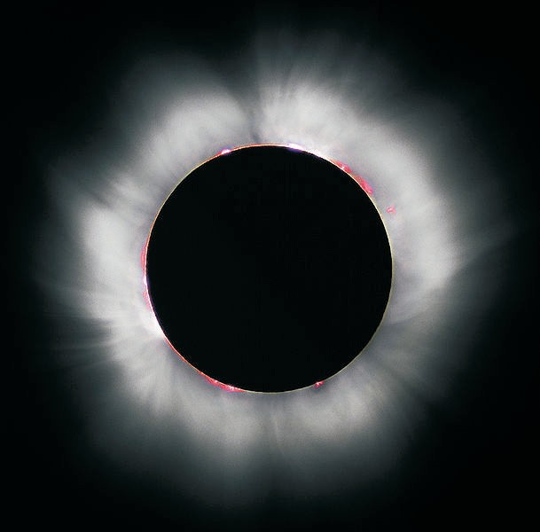
2
Neutrino 8
tu promieniowania widzialnego. Promieniowanie o najwyższej energii to promieniowa- nie gamma. Różne typy promieniowania odpowiadają różnym procesom zachodzącym w gwiazdach więc badanie całego zakresu promieniowania pozwala zebrać informacje, na podstawie których możemy dowiedzieć się więcej o budowie i ewolucji gwiazd.
Narodziny gwiazdy
Odległości między poszczególnymi gwiazdami we Wszechświecie są olbrzymie, a prze- strzeń pomiędzy nimi wypełniona jest bardzo rzadkim gazem atomów, jonów i cząsteczek (właściwie próżnia). Średnio, na jeden centymetr sześcienny przypada zaledwie jeden atom albo cząsteczka (dla porównania, w jednym centymetrze sześciennym powietrza znajduje się około 1019 czyli 10 000 000 000 000 000 000 cząsteczek!). W przestrzeni kosmicznej znajdują się jednak obszary, w których cząsteczki tworzą skupiska o większej gęstości. Gwiazdy rodzą się właśnie w takich gęstych i chłodnych obłokach gazu i pyłu kosmicznego. Jeśli w jakimś miejscu obłoku utworzy się lokalne zagęszczenie cząste- czek, to znajdujące się w jego pobliżu atomy i cząsteczki zostaną przyciągnięte do tego skupiska. Dzieje się tak pod wpływem siły grawitacji, czyli tej samej siły, która powoduje, że podrzucona w górę piłka spada na powierzchnię Ziemi. Im więcej cząsteczek w skupi- sku, z tym większą siłą przyciąga ono inne cząsteczki znajdujące się w sąsiedztwie. W ten sposób skupisko stopniowo powiększa się. Energia spadających ku środkowi skupiska cząsteczek jest zamieniana na ciepło, dlatego temperatura obłoku gazu i pyłu stopniowo rośnie. Wszystkie rozgrzane substancje wysyłają promieniowanie elektromagnetyczne. Początkowo, gdy temperatura skupiska jest niska, emituje ono przede wszystkim promie- niowanie mikrofalowe, o niskiej energii1. W miarę wzrostu temperatury obłok zaczyna rów- nież wysyłać promieniowanie podczerwone. Gdy temperatura przekroczy pewną krytycz- ną wartość (około 3 000 000 kelvinów) możliwe staje się wystąpienie nowego zjawiska: jądra atomów wodoru (który jest pierwiastkiem najczęściej występującym w gwiazdach) mogą połączyć się, dając w wyniku jądro atomu helu. Zjawisko to nosi nazwę syntezy lub fuzji jądrowej. Podczas tego procesu wytwarzana jest bardzo duża ilość promieniowania, w tym również promieniowanie widzialne. Obłok rozgrzanego gazu zaczyna wówczas in- tensywnie świecić – mówimy, że narodziła się nowa gwiazda.
Dorastanie gwiazdy
Nowo powstała gwiazda ma budowę warstwową, po- dobnie jak cebula. Reakcja fuzji jądrowej zachodzi w samym wnętrzu gwiazdy. Tam też jest najgoręcej. W miarę oddalania się od środka temperatura maleje i osiąga najniższą wartość przy powierzchni gwiazdy, w tzw. fotosferze, czyli najniższej warstwie atmosfery gwiazdy. Powyżej znajduje się jeszcze korona – obszar bardzo gorącego, ale mocno rozrzedzonego gazu (to właśnie tę warstwę widać podczas całkowitego zaćmie- nia Słońca).
Większość docierającego do naszych oczu świat- ła widzialnego pochodzi z fotosfery. W zależności od temperatury powierzchni gwiazdy, docierające do nas
Korona słoneczna widziana pod- czas całkowitego zaćmienia Słoń- ca w 1999 roku (Wikipedia)
promieniowanie może zawierać różne proporcje po- szczególnych kolorów. Gwiazdy o niskiej temperaturze wysyłają dużo więcej promieniowania czerwonego niż
1 Przypominamy (patrz Neutrino 7), że energia kwantu promieniowania wiąże się z częstością E = hv (gdzie h – stała Plancka, v – częstotliwość), a częstość z długością fali v = c / λ, gdzie c – pręd- kość światła w próżni.

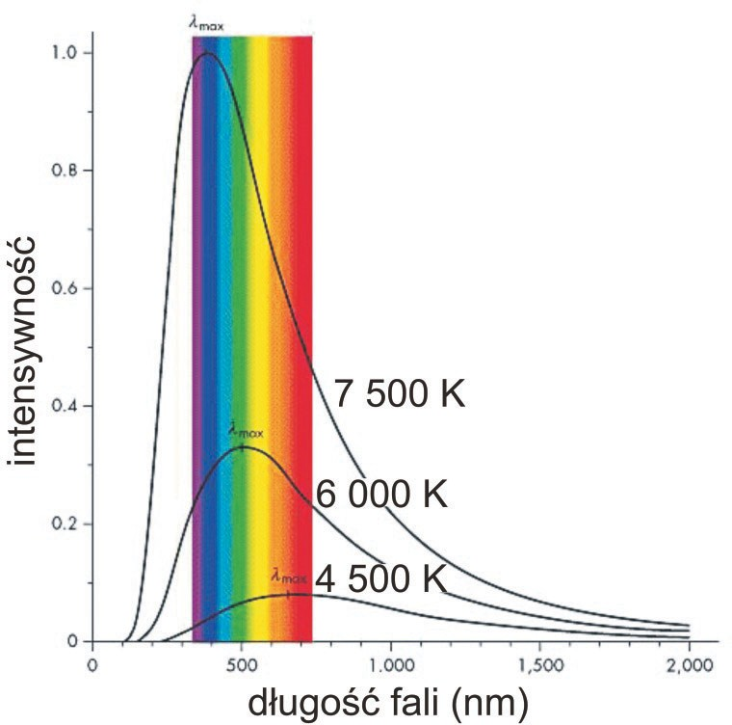
Neutrino 8
3
niebieskiego i dlatego widzimy je jako czerwone. Natomiast bardzo gorące gwiazdy wy- syłają dużo więcej promieniowania niebieskiego, co nadaje im niebieskawe zabarwienie. Gwiazdy o pośredniej temperaturze wysyłają najwięcej światła o kolorze pomarańczo- wym, żółtym i zielonym, co nasze oczy postrzegają jako kolor żółty.
Rys. 2. Widma promieniowania różnych typów gwiazd
Rysunek 2 przedstawia trzy krzywe obrazujące udział poszczególnych barw występu- jących w promieniowaniu gwiazd o różnej temperaturze powierzchni. Najniższa krzywa odpowiada promieniowaniu gwiazdy o temperaturze równej 4500 K. Promieniowanie tej gwiazdy zawiera najwięcej koloru czerwonego i pomarańczowego. W przypadku gwiazdy o temperaturze powierzchni równej 6000 K (krzywa środkowa) proporcje kolorów są inne
– tutaj najwięcej jest koloru żółtego i zielonego. Trzecia krzywa przedstawia promienio- wanie najgorętszej gwiazdy (temperatura powierzchni równa 7500 K), w którym dominuje barwa niebieska i fioletowa. Badając skład promieniowania docierającego do nas z gwiaz- dy można więc określić temperaturę jej powierzchni.
Ale to nie wszystko. Obecność atomów różnych pierwiastków i cząsteczek znajdują- cych się w fotosferze powoduje, że promieniowanie o pewnych energiach zostaje pochło- nięte w tej warstwie. To tak, jakby oglądać światło lampy przez kolorowy filtr. Pewne kolory zostają usunięte i do oka dociera tylko ta część światła, która nie została pochłonięta przez filtr. Atomy i cząsteczki to takie bardzo precyzyjne „filtry”. Każdy atom lub cząsteczka „wy- cina” promieniowanie o pewnych konkretnych energiach. Zbiór energii charakterystycz- nych dla danego atomu lub cząsteczki stanowi jego „osobisty” podpis lub „odcisk palców”. Na rysunku 3 przedstawiono przykłady takich „podpisów” dla atomów wodoru, helu, węgla oraz żelaza.
Na tle zakresu promieniowania widzialnego widać czarne prążki odpowiadające pro- mieniowaniu pochłoniętemu przez konkretny pierwiastek. Dzięki temu, sprawdzając, któ- rych energii promieniowania brakuje w docierającym do nas promieniowaniu, można zi- dentyfikować obecne w fotosferze gwiazdy atomy i cząsteczki. Badanie promieniowania gwiazd pozwala więc określić ich skład chemiczny.
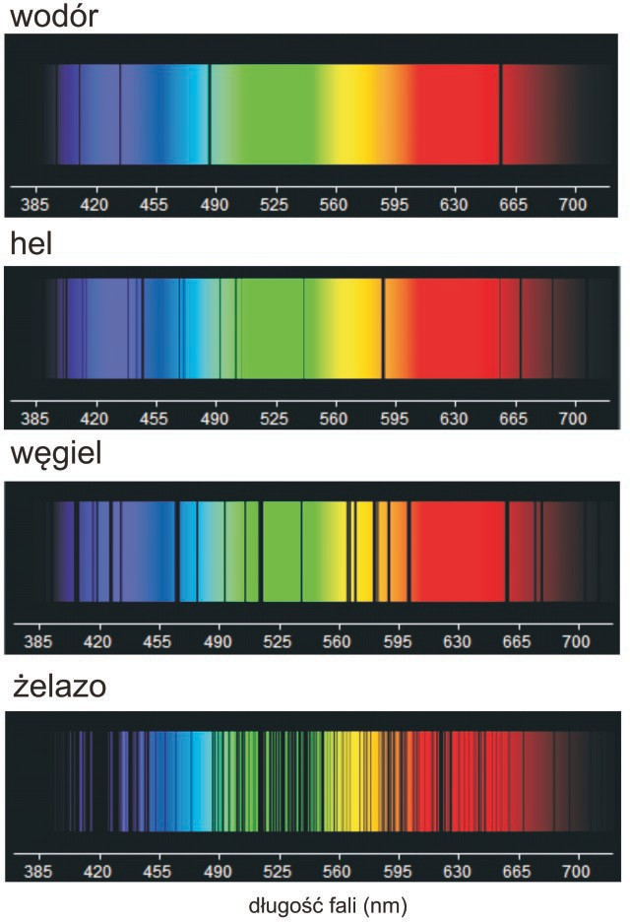
4
Neutrino 8
Rys. 3. Widma absorpcyjne, czyli „osobiste podpisy” kilku pierwiastków
Koniec i nowy początek
Podczas całego swojego życia gwiazda balansuje na granicy równowagi. Z jednej stro- ny tworzące ją atomy przyciągane są stale w kierunku środka gwiazdy. Z drugiej jednak strony wydostające się z jej wnętrza promieniowanie „rozdmuchuje” atomy i cząsteczki, spychając je ku zewnętrznym warstwom gwiazdy. Jeśli żadna z tych tendencji nie do- minuje, to gwiazda jest w stanie równowagi. Jej wielkość nie zmienia się – gwiazda ani się nie zapada ani nie rośnie. Jednak przebiegająca wewnątrz gwiazdy reakcja łączenia się jąder atomów (reakcja fuzji) nie może trwać wiecznie. Kiedy cały obecny we wnętrzu gwiazdy wodór zostaje zamieniony na hel, gwieździe zaczyna brakować „paliwa” i zaczy- na ona świecić mniej intensywnie. Zmniejszenie ilości wysyłanego promieniowania wy- trąca gwiazdę z równowagi i tworzące ją cząsteczki zostają przyciągnięte ku jej środkowi
– gwiazda robi się coraz mniejsza, a jej gęstość zwiększa się, jednocześnie temperatura w jej wnętrzu rośnie. Jeśli gwiazda jest wystarczająco masywna, to temperatura może wzrosnąć tak bardzo, że w jej wnętrzu może rozpocząć się kolejna reakcja syntezy – tym razem to jądra atomów helu połączą się razem, by utworzyć jądro atomu węgla. Ponieważ reakcja ta powoduje na nowo emisję dużej ilości promieniowania, rozmiary gwiazdy po- nownie wzrosną. W zależności od początkowej masy gwiazdy może dochodzić do kilku takich cykli „wygasania” i ponownego „zapalania” się gwiazdy. Ostatecznie gwiazda albo wygasa całkowicie, albo wybucha gwałtownie, wysyłając przy tym w przestrzeń kosmicz- ną olbrzymią ilość promieniowania o bardzo dużej energii (promieniowanie rentgenow- skie i gamma). Taka kosmiczna eksplozja zwana „supernową” jest bardzo widowiskowa. Supernowe były już niejednokrotnie obserwowane przez astronomów. Pozostałe po wy- gaśnięciu lub wybuchu gwiazdy cząsteczki i atomy tworzą materiał mogący kiedyś wejść w skład nowej gwiazdy. W ten sposób kończy się cykl życia gwiazdy.
KC

